Kannst du …? Darfst du …? Was ist erlaubt? Was ist nicht erlaubt?
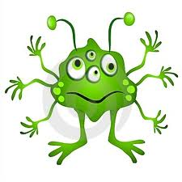
Ich heiße Zoggs. Auf meinem Planet kannst du in Orangensaft schwimmen.
Du kannst Tennis mit Zitronen spielen. Das ist erlaubt.
Du kannst auf Butter Ski fahren. Das ist erlaubt.
Du kannst auf Toast surfen. Das ist erlaubt.

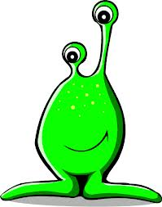
Ich heiße Yeux. Auf meinem Planet Tstttt können wir in Tee schwimmen. Wir dürfen nicht in Orangensaft schwimmen. Das ist nicht erlaubt. Das ist verboten ...
Wir können Golf mit Trauben spielen. Wir dürfen nicht Tennis mit Zitronen spielen. Das ist nicht erlaubt. Das ist verboten ...
Wir können auf Honig Ski fahren. Wir dürfen nicht auf Butter Ski fahren. Das ist nicht erlaubt. Das ist verboten ...
Wir können auf Aufschnitt surfen. Wir dürfen nicht auf Toast surfen.
Das ist nicht erlaubt. Das ist verboten ...

Was darfst du machen? Was darfst du nicht machen? Was ist erlaubt? Was ist verboten?
Answer all of the following questions in German.
Übung A
- Wo kann Zoggs schwimmen? Wo kann Yeux schwimmen?
- Wo kann Zoggs Ski fahren? Wo kann Yeux Ski fahren?
- Wo kann Zoggs surfen? Wo kann Yeux surfen?
Übung B
- Kannst du im Supermarkt tanzen? Darfst du im Supermarkt tanzen?
- Kannst du im Schulbus Bier trinken? Darfst du im Schulbus Bier trinken?
- Kannst du in der Schule Jeans tragen? Darfst du in der Schule Jeans tragen?
- Kannst du in Mathe Deutsch sprechen? Darfst du in Mathe Deutsch sprechen?
- Kannst du in der Kantine Golf spielen? Darfst du in der Kantine Golf spielen?

Übung C – Germans use „man“ like we use ‘one’ or ‘you’.
eg Hier kann man NICHT spielen. You can’t play here
Hier darf man NICHT essen. You’re not allowed to eat here.

- Was darf man für Sport tragen?
- Was kann man in der Kantine [canteen] essen?
- Was darf man im Kino [cinema] trinken?
- Was kannst du im Park spielen?
- Was darfst du in der Schule spielen?

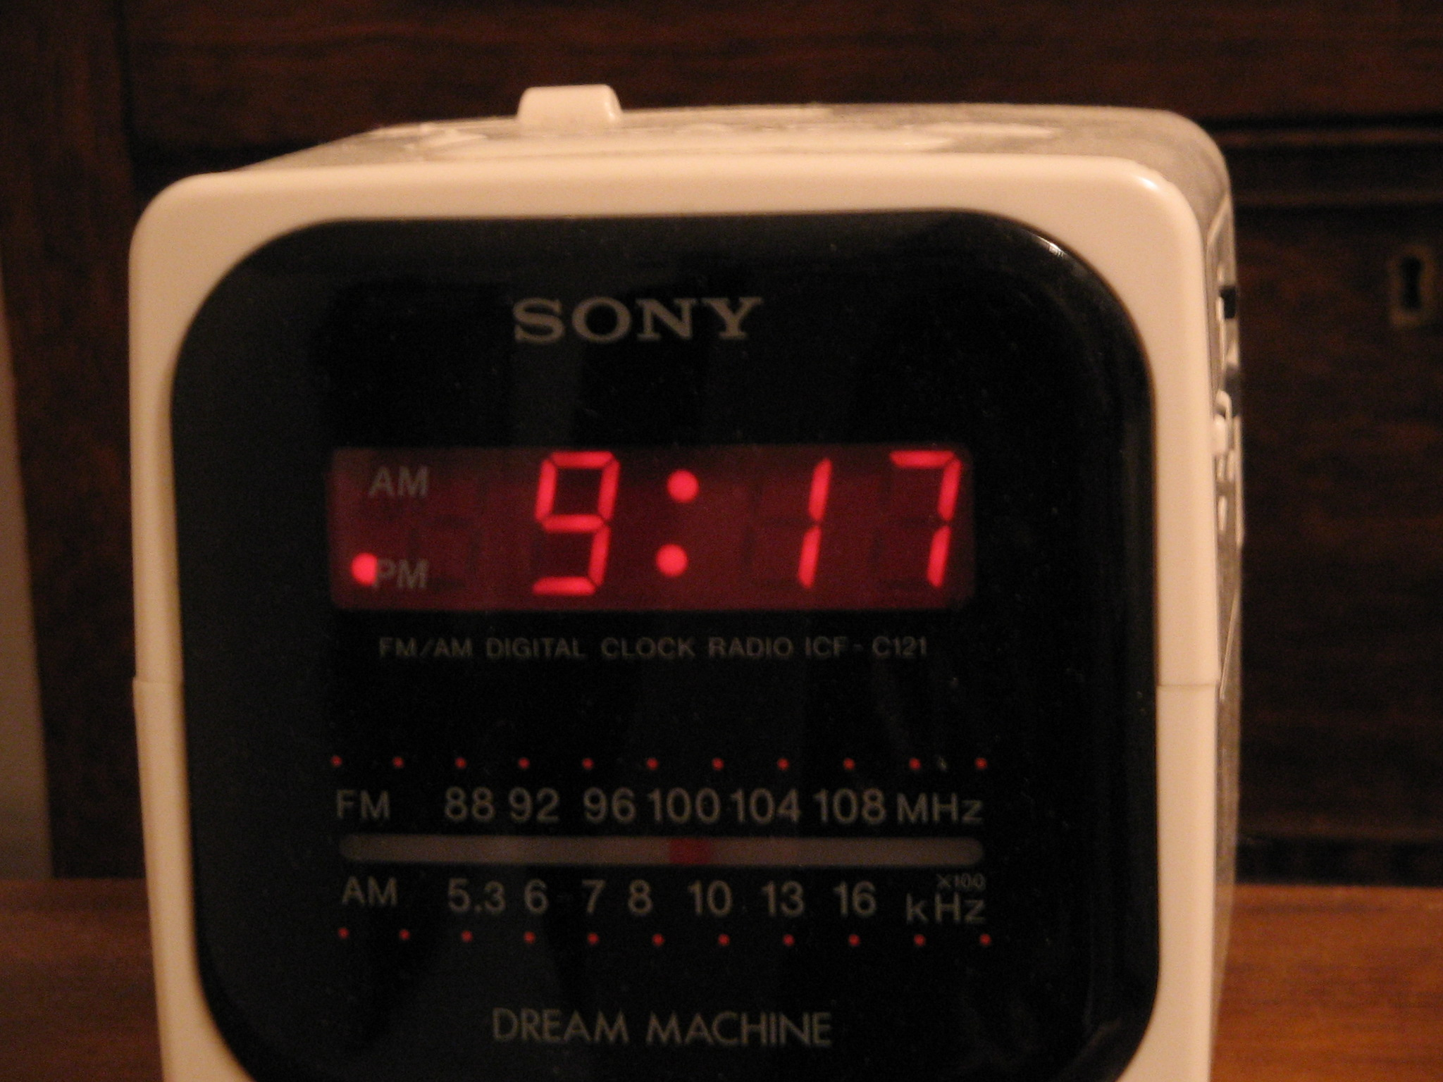
TELLING THE TIME (DIGITAL CLOCK)

In English, to tell the time from a digital clock, we would use the following rules

2:20 = Two Twenty 10:40 = Ten Fourty
14:20 = Two Twenty (in the afternoon) 22:40 = Ten Fourty (in the evening)

In German, the following rules apply:
- Germans use 24 hour time
- Germans use the term Uhr [o’clock] between the hour and minutes.
- Only one exception for the numbers (1:00 = ein Uhr (no s at the end of eins)). Therefore:

2:20 = zwei Uhr zwanzig 10:40 = zehn Uhr vierzig
14:20 = vierzehn Uhr zwanzig 22:40 = zweiundzwanzig Uhr vierzig
-----------------------------------------------------------------------------------------------------------------------------------
Try the following
Übung A
What time is it? Wieviel Uhr ist es?
- 3:00 = Es ist drei Uhr vii. 15:00 =
- 5:25 = Es ist ... viii. 17:25 =
- 11:45 = ix. 23:45 =
- 1:05 = x. 13:05 =
- 6:40 = xi. 18:40 =
- 12:30 =

Übung B
The German word for ‚at’ when telling the time is ‚um’.
When does .... begin/end? Wann beginnt/endet ...?

- Wann beginnt die Schule? Die Schule beginnt um acht Uhr fünfzig.
- Wann endet die Schule? Die Schule endet um ...
- Wann beginnt die Nachrichten [the news]?
- Wann endet die Nachrichten?
- Wann beginnt die erste Pause [recess]?
- Wann endet die erste Pause?
- Wann beginnt Fußballtraining?
- Wann endet Fußballtraining?

Übung C
Assume you had a friend that was asing you the following questions? Make up times for when you are allowed to partipate in the following activities?

i. Wann darfst du Fußball spielen? Ich darf um siebzehn Uhr Fußball spielen.
ii. Wann darfst du skateboarden?
iii. Wann musst du nach Hause fahren?
iv. Wann können wir ins Kino gehen?
v. Wann können wir essen?

